Evaluación Bloque V

Nombre del alumno: ______________________________ Núm. de lista: _______
Grado: _______________ Grupo: _______________ Fecha: _________________
Nombre del maestro: ________________________________________________

- Escribe en la línea dos fracciones equivalentes a $\frac{6}{8}$.
Respuestas modelo (R.M.): $\frac{3}{4}$, $\frac{18}{24}$.

________________________________________________________________

- Rodea la fracción que es mayor a $\frac{1}{2}$.
a) $\frac{2}{10}$ b) $\frac{4}{5}$ c) $\frac{3}{7}$ d) $\frac{2}{6}$

- Ordena las fracciones $\frac{7}{9}$, $\frac{1}{4}$, $\frac{2}{3}$, $\frac{6}{5}$ de mayor a menor y escríbelas en la línea.
$\frac{6}{5}$, $\frac{7}{9}$, $\frac{2}{3}$, $\frac{1}{4}$

________________________________________________________________

- Pon un  en la figura que corresponda al triple de .

a) b) c) d)

- ¿Cuántos cuadros debe de tener la Figura 5? Dibújala en el recuadro.
Respuesta modelo

Figura 1
Figura 2
Figura 3
Figura 4
Figura 5

- Completa la sucesión numérica.
2 187
729
81
243
3, 9, 27, _____, _____, _____, _____,

- Saúl tiene que reunir $1 700. Si ya ahorró $1 325. ¿Cuánto le hace falta?

375
R = $_______

- Para un paseo al zoológico se deben rentar camiones para llevar a 96 niños. Si en cada camión irán 24 niños, ¿cuántos camiones se necesitará rentar?

a) 4 camiones b) 3 camiones c) 6 camiones d) 2 camiones
- Tomás decorará unos joyeros, para ello necesita 72 flores. Las flores se venden en paquetes con 5 piezas. Tomás dice que va a necesitar 15 paquetes. ¿Le sobrarán flores? Explica por qué.
R.M. Si le sobrarán 3 flores, porque 15 × 5 = 75 y 75 – 72 = 3.
________________________________________________________________

________________________________________________________________

- Ordena los objetos según su capacidad. Anota en el paréntesis el 1 al que tenga menor capacidad y el 4 al de mayor capacidad.

( 2 ) Jarra ( 4 ) Alberca ( 1 ) Vaso ( 3 ) Garrafón

- La moda de 9, 8, 9, 10, 6, 7, 8, 9, 6, 9, 10, 6, 9, 8, 7, 10, 9, 7 es:
9
________________________________________________________________

- La señora Julia compró 1$\frac{1}{4}$ kg de manzanas y $\frac{2}{4}$ kg de naranjas. ¿Qué tanto más compró de manzanas que de naranjas? Rodea la respuesta correcta.

a) $\frac{1}{2}$ kg b) 2 kg c) $\frac{3}{4}$ kg d) $\frac{1}{4}$ kg

- El resultado de $\frac{4}{8}$ + $\frac{7}{8}$ es:
$$\frac{11}{8}$$
________________________________________________________________

- Completa la gráfica con los siguientes datos: A 15 niños les gusta tomar agua de frutas; 3 consumen refrescos y 12 toman agua simple.

Refrescos
Agua de frutas
Agua simple

- Observa la gráfica de alimentos preferidos por alumnos de cuarto grado y contesta la pregunta.
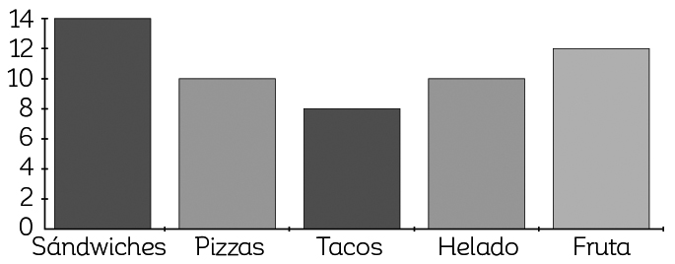
¿Qué alimentos les gustan por igual a los alumnos de cuarto grado?
___________________________

Pizza y helado.

